嘉兴高中学科基础测试
历史试题 2014年9月

考生须知：
1．本试卷分第Ⅰ卷（选择题）和第Ⅱ卷（非选择题）两部分。满分100分。考试时间100分钟。
2．请将选择题的答案填在机读卡上，非选择题的答案写在答题卷上。
3．考试结束，只需交机读卡和答题卷。

第Ⅰ卷（选择题，共60分）
一、选择题（本大题有30小题，每小题2分，共60分。在每小题列出的四个选项中，只有一项是符合题目要求的。）
1．据史书记载，从公元前722-前479年，诸侯朝齐晋楚者33次，朝周王者3次。这
实质上反映出
A.中原地区经济发达 B.分封制已开始解体
C.三国霸主地位确立 D.吴越文化的先进性
2. 战国时期的思想家们多以通俗的小故事来阐明他们的核心思想。“郑人买履”和“守
株待兔”的典故应出自
A.儒家 B.道家
C.墨家 D.法家
3.唐太宗即位之初担任门下省给事中的魏征，对于中书省起草的有关征兵的敕书，尽
管已经过皇帝的签署下发到门下省，但他坚持不肯署敕，这个决定终于没有颁下施
行。这主要反映了当时唐朝行政机制的特点是
A．宰相专权 B．皇权独尊
C．分层决策 D．三省分权
4．读表1。从《北宋商税情况简表》中不能直接得出的信息有
表1：北宋商税情况简表
年代 | 年商税额 | 年代 | 年商税额
995~998年 | 400万贯 | 1064~1068年 | 846万贯
1004~1008年 | 450万贯 | 1077年 | 879万贯
1058年 | 700万贯
①商人社会地位有所改善 ②抑商政策被废弃
③商税是政府主要收入来源 ④商业经济发展
A．①③ B．②④ C．①②③ D．②③④
5. 有史家提出：在晚唐和宋代定型的艺术、文学类型以及社会、政治制度，一直影响
着此后1000年的中国。下列各项史实及其影响，不能论证其观点的是
A.分散相权的三省制度 B.重视程序的八股取士
C.万口相传的李杜诗篇 D.豪放婉约的宋代词苑

6．下图为“熊”字书法作品。按其字体出现的时间先后顺序排列，排在第二位的是
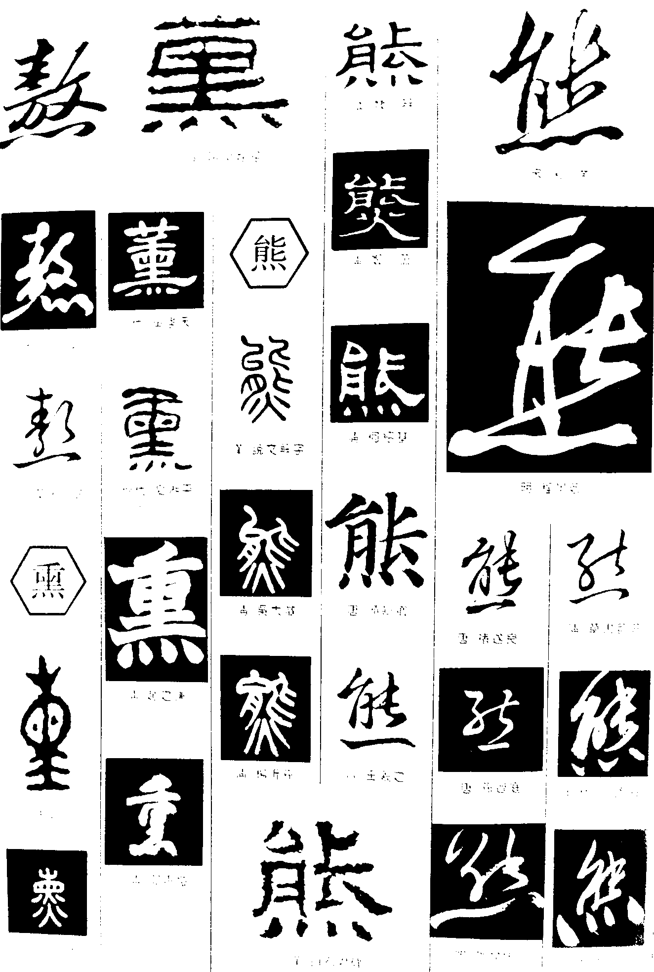
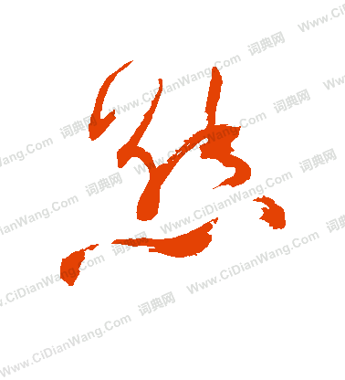
A
C
B
D

7．柏拉图在《理想国》中对雅典民主制评价道：“这是一种有趣的统治形式，充满多样性和混乱性，把平等不加区别地给予了平等者和和不平等者。”他批判的主要是雅典民主中的
①妇女没有民主权力 ②抽签选举 ③解负令 ④轮流执政
A. ①② B.②④ C. ②③④ D. ①②③

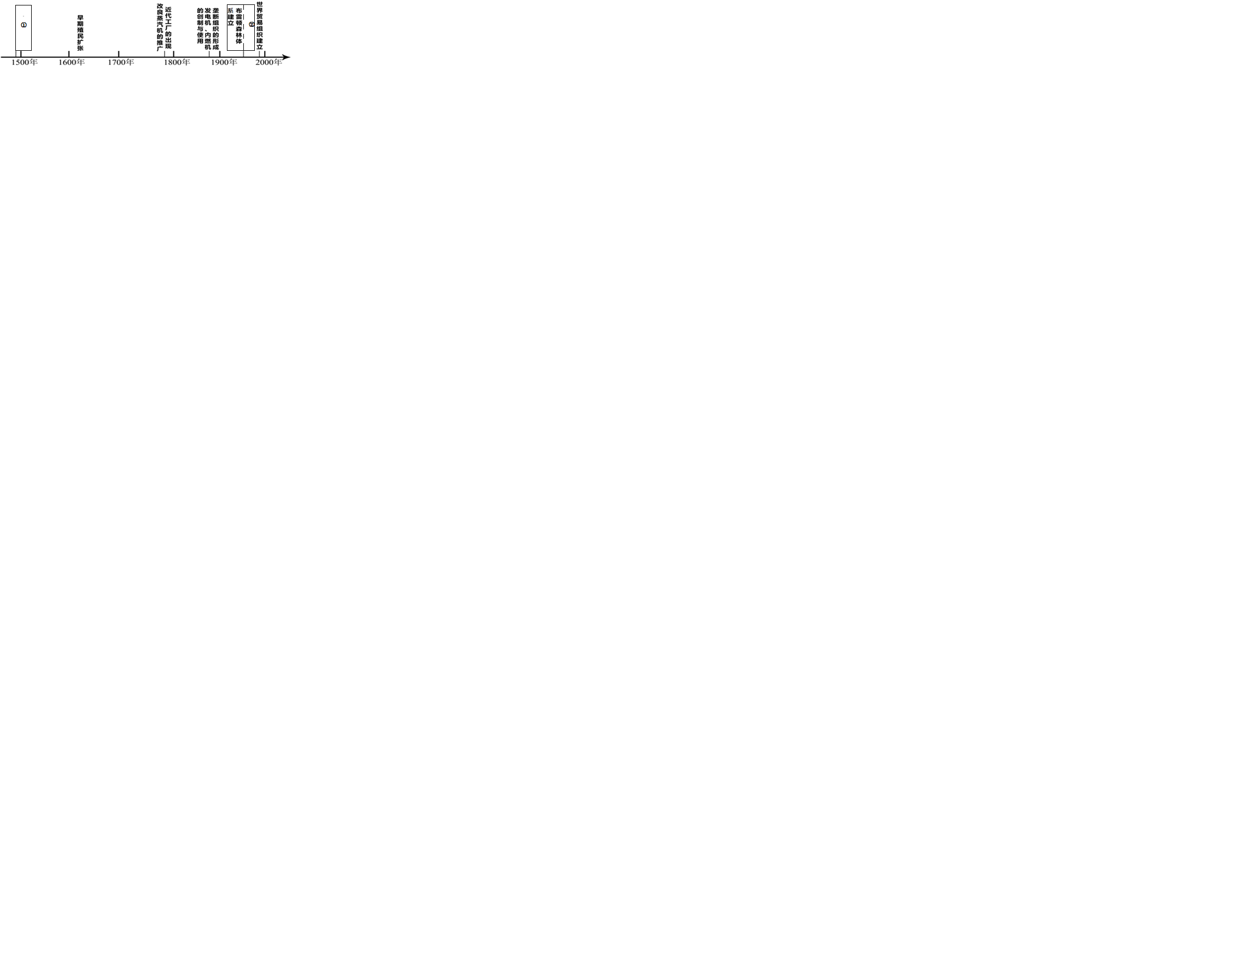
图1
8．图1是主题为“经济全球化的历程”的大事年表。图中①、②处依次应填写
A.新航路开辟、欧盟建立 B.资本主义产生、苏联解体
C.资本主义产生、马歇尔计划 D.新航路开辟、关贸总协定
9．有思想家主张“人人放弃其自然法的执行权而把它交给公众，……这样，就授权社
会，或者授权给社会的立法机关，根据社会公共福利的要求为他制订法律，而他本
人对于这些法律的执行也有尽力协助的义务。”这一思想的核心主张是
A．君主立宪 B．天赋人权
C．社会契约 D．三权分立
10．有一种科学理论在诞生之初受到宗教界的敌视，但初醒的民族主义者却对其大声喝彩；中产阶级以此为依据反对国家为促进社会平等而作出的任何干预；殖民主义者则用它来为自己的行为辩护。这一科学理论应是
A.普朗克的量子理论 B.达尔文的进化论
C.牛顿的力学体系 D.爱因斯坦的相对论
11. “拿破仑用剑没有办到的，他要用笔来完成”、“他立志使他的每一部作品成为一部完整的历史，展示19世纪前期整个法国的社会生活——他也做到了”。“他”是
A.巴尔扎克 B.拜伦
C.托尔斯泰 D.雨果

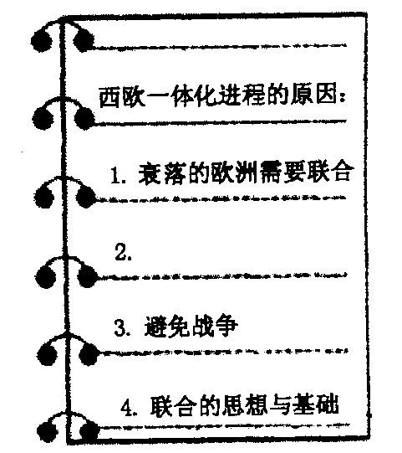
12．图2是某老师授课的部分内容。其中有待
图2
补充的原因要点应该是
A．对抗苏联的经济制裁
B．摆脱美国的政治控制
C．世界经济一体化加快
D．欧洲资源的严重不足
13. 有一种经济理论认为，应该通过财政政策来刺激消费和增加投资，以实现充分就业、促使国民收入成倍增长。这种经济理论应是
A.重商主义 B.自由主义
C.凯恩斯主义 D.货币学派
14．有人为悼念一位近代知名人物写了一幅挽联：“幕府封疆，书生侯伯，孝廉宰辅，疏逖枢机，系天下安危者二十年，魂魄常依帝左右； 湖湘巾扇，闽浙楼船，沙漠轮蹄，中原羽檄，壮圣主威灵于九万里，声光远烁海东西。”这位知名人物应是
A.林则徐 B.魏源 C. 左宗棠 D.梁启超
15．19世纪60年代末，某地中国人的时髦打扮开始变为“短衫窄裤，头戴小草帽，口
衔烟卷，时辰表链，特挂胸前”。该地最有可能是
A.天津的租界 B.杭州的断桥
C.北京的街头 D.西安的学堂
16．读表2。这一时期三国输华货物总值的变化
表2：1913～1918年英、德、法三国输华货物总值表（单位：两；指数：1913=100）
年份 | 英国 |  | 德国 |  | 法国
年份 | 总值 | 指数 | 总值 | 指数 | 总值 | 指数
1913 | 96 910 944 | 100 | 28 302 403 | 100 | 5 299 517 | 100
1914 | 105 207 580 | 108．5 | 16 696 945 | 58．9 | 4 951 471 | 93．4
1917 | 51 989 185 | 53．6 | —— | —— | 2 309 160 | 43．6
1918 | 49 890 293 | 51．5 | —— | —— | 1 568 853 | 29．6
A.主要因为中国人民抵制洋货、爱用国货运动兴起
B.说明中国民族资本主义经济进入了短暂春天阶段
C.是中国加入同盟国对德宣战的直接结果
D.客观上为民族企业发展提供了市场条件
17. 图3中，序号④指代的历史事件是
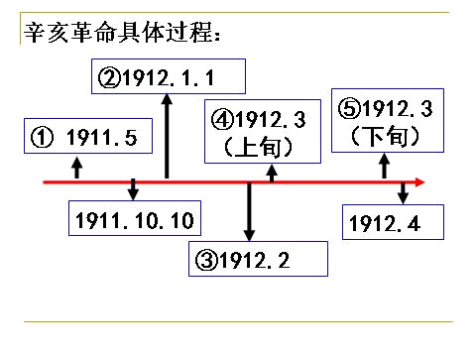
图3

A.保路运动 B.《中华民国临时约法》颁布
C.清帝退位 D.袁世凯就任临时大总统
18．史料是历史学习的重要载体。下列材料中，最无可辩驳的实证日本侵华罪行的是
A.中国人民控诉日军侵华的言论 B.日本美化战争的宣传单
C.日本战犯在东京审判中的笔供 D.外国史学家的史学著作
19．历史背景知识可以帮助我们更好的理解历史进程。比如，我们依据1945年春中国政治发展态势，可以推断中共七大的主要决策是
A.团结和组织全中国和全民族一切革命力量去反对当前的主要敌人日本帝国主义
B.放手发动群众，打败日本侵略者，解放全国人民，建立一个新民主主义的中国
C.党的工作重心应该由乡村转向城市，实行由城市领导乡村的工作方式
D.党和国家的工作重点必须转移到社会主义建设上来
20．毛泽东撰写《新民主主义论》等著作，对中国革命的性质、对象、任务等进行系统论述，这是在
A．井冈山时期 B．红军长征时期
C．延安时期 D．新中国成立后
21．1945年10月，在回答英国记者的提问“中共对‘自由民主的中国’的概念及解说如何”时，毛泽东说：“它将实现孙中山先生的三民主义，林肯的民有民治民享的原则与罗斯福的四大自由……”下列制度设计中，集中体现毛泽东的论述的是
A.多党合作政治协商制度 B. 一国两制
C.民族区域自治制度 D.人民代表大会制度
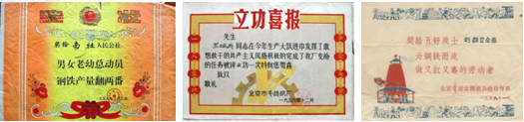
22．图4是20世纪50年代的一张奖状。作为
图4
史料，它
A．显示出农业合作化运动迅速推动工业生产
B．体现出公私合营一定程度提高了生产效率
C．反映了政治变革对经济发展的巨大推动力
D．折射出人们改变经济落后面貌的迫切愿望
23．有学者在评价我国现代某一外交现象时指出：“它为新中国赢得了国际社会的承认,极大地提高了新政权的国际地位；它有助于消除斯大林对中共和政府的偏见；它为新中国的建立寻求了必要的国际支持和援助”。这里的“它”是指
A.“一边倒”政策 B.和平共处五项原则
C. 不结盟方针 D.上海五国机制
24．图5反映的是1950-1985年间我国
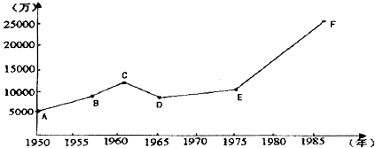
图5

A.城镇人口数的变化情况 B.外贸总额发展变化过程
C.科技人才数量变化历程 D.文艺作品出版总数情况

25．有人高度评价某事件“标志着中国对外开放进入了历史新阶段，在更大范围、更高水平上参与国际经济合作和竞争，推动中国和世界的关系发生了举世瞩目的变化”。该事件是中国

A．确立经济体制改革目标 B．开发开放上海浦东

C．设立深圳经济特区 D．加入世界贸易组织
26. 一战又被称为堑壕战（是一种利用低于地面，并能够保护士兵的战壕进行作战的战争形式），双方都在试图打破这种格局，而新式武器的运用有利于打破战争的僵局。符合以上论述的典型战例为
A．马恩河战役 B．凡尔登战役
C．索姆河战役 D．日德兰海战
27. 下列对《非战公约》的叙述，错误的是
A．它规定了和平解决国际争端或冲突的原则
B. 它为德国重新成为政治大国铺平道路
C．它是首先提出放弃把战争作为国家政策的国际条约
D．它对侵略者并没有强大的约束力
28. “张伯伦与达拉第接受了希特勒的条件，然后对捷克政府施加极大压力，要它屈服，即签署它自己的死亡证书。”事实证明，这一“证书”
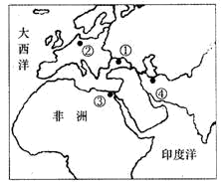
A.给欧洲带来两年的和平
图6
B.刺激并便利了德国的侵略
C.推动了三国轴心的建立
D.直接促使《苏德互不侵犯条约》签订
29. 二战期间，某次国际会议及其宣言“是
反法西斯联盟主要国家在战争后期建立
有效军事合作的重要步骤，对加强盟国
团结、加快第二次世界大战进程、彻底
打败德、意、日法西斯产生了重大作用
和影响。”该会议是图6中的
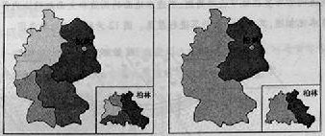
A. ① B. ②
图7
柏林
柏林
C. ③ D. ④
30. 图7是某一年的德国疆域示意图。
这一年是
A.1919年
B.1945年
C.1948年
D.1991年

第Ⅱ卷（非选择题，共40分）
二、非选择题（本大题有2小题，第31题18分，第32题22分，共40分。）
31.（18分）税制的调整深刻影响国家经济发展。阅读材料，回答问题：
材料一 第一次鸦片战争后规定的税率，进口货为其价值的4-13%，一般普通进口物品为5%，一些主要进口品的税率较之开关前的税率降低了58-79%。1858年签订的天津条约……使主要进口品的税率又较1843年的税率降低了13-65%。
——虞和平《1895-1936年间中国关税制度与外贸状况的变化》
材料二 1921年3月，列宁提出：“为了保证农民在比较自由地支配自己的经济资源的基础上正常地和安心地进行经营，应当以实物税代替粮食征收制。税额应当比粮食征收制少。”
1928年7月，斯大林指出：“农民不仅向国家缴纳一般的税，而且他们在购买工业品时还要因为价格较高而多付一些钱，这是第一；而在出卖农产品时多少要少付一些钱，这是第二。这是一种类似“贡税”的东西，是一种类似超额税的东西。”通过这种办法，农民一半的收入交给国家。
——摘编自陆南泉等著《苏联真相》
材料三
在1913、1926、1931、1952年，英国平均进口关税税率分别为0、4%、17%、17%。同期，美国平均进口关税税率则为33%、20%、53%、9%。其中，在1930-1939年，美国平均关税为43.6%。
美国政府财政收入中主要税种所占的比例（%）
年份 | 个人所得税 | 企业所得税 | 消费税
1929 | 38 | 43 | 19
1933 | 22 | 25 | 53
1935 | 21 | 23 | 55
（注：“消费税”指对本国生产的商品所征的税。它是一种使用税，指向的是人们使用的日常商品，包括生活必需品。）

——摘编自《罗斯福新政的谎言》
（1）依据材料一，指出中国进口税率的变化趋势。结合所学知识，简述其对19世纪60、70年代中国经济的影响。（6分）
（2）依据材料二，指出在农民征税问题上，列宁和斯大林主张的不同点。并结合所学知识，简析导致这一不同的主要原因。（6分）
（3）依据材料三，简述20世纪20-30年代美国税制的变化。有学者认为：这一时期美国税制调整未能帮助反而延缓美国走出危机。你是否赞同这一观点？请从税制调整对市场的影响的角度简要说明你的理由。（6分）
32．（22分）“传统的存废与革新”是每一个民族在寻求发展时所面临的共同问题。阅读下列材料，回答问题：
材料一 无论是在中世纪、近代或现代英国，各阶层的人士，对议会和国王具有一种心理状态：一方面，人人心中逐渐形成了一个想法，那就是议会执掌无所不包的权力，这是合乎法律的且是在所必须的；另一方面，人们在一般正常情况下，对国王怀有一种敬重的心理……人们在心理上形成一种在国王统治下的安全感。
——王宇博《君主立宪制：英国的历史选择》
材料二
第五条 帝国立法权由联邦议会和帝国国会行使之。
第十二条 联邦议会与帝国国会的召集、开会、延会、闭会之权属于皇帝。
第十八条 皇帝委派官吏、命令他们宣誓效忠帝国，并在必要的情况下，命令他
们退职。
第六十三条 帝国的全部军事力量组成为统一的军队，在平时和战时受皇帝指挥。
——1871年《德意志帝国宪法（节录）》
材料三 20世纪20—40年代，中国城市多数家庭的成员从工商业、服务业等工作中获取收入，妇女从事职业拥有经济来源，家庭成员之间人身依附性减少。农村家庭的消费资料仍有一半或更多来自自家的农产品，以家长为中心的生活方式居多。
——摘编自张国刚主编《中国家庭史》等
（1）根据材料一概括英国人的共同政治心理诉求，并指出这种诉求推动了近代英国哪一政治体制的形成。结合所学知识，简述从“光荣革命”到18世纪中期该政治体制的发展过程。（8分）
（2）结合材料二和所学知识，简析《德意志帝国宪法》对德国历史进程的双重影响。（4分）
（3）根据材料三，指出20世纪20—40年代中国城乡家庭发展不平衡的主要表现。（6
分）结合材料三和所学知识，简析影响这一不平衡发展的主要社会因素。（4分）

高中学科基础测试历史卷参考答案 2014.9
一、选择题（本大题有30小题，每小题2分，共60分。）
1—5:BDCCB 6—10:DBDCB 11—15:ABCCA 16—20：DBCBC
21—25:DDAAD 26—30：CBBDC
二、非选择题（第31题18分，第32题22分，共40分）
31.（1）税率持续降低。（2分）经济利益受损，逐渐沦为列强的商品市场；自然经济逐渐解体，近代经济形式萌生。（4分） （2）不同之处：列宁主张用实物税代替余粮收集制并减轻税额；斯大林主张向农民征收一般的税之外，还要征收超额税（或“贡税”）。（2分）主要原因：战时共产主义政策的过度推行陷苏俄于困境；列宁为了缓解严重的危机，巩固苏维埃政权。（2分）苏联处于发展工业化以建设社会主义时期；斯大林执行依靠本国力量积累资金的工业化方针与政策。（2分） （3）进口关税大幅提高；个人所得税、企业所得税不断降低；消费税剧增。（3分）
赞同。（1分）进口关税大幅提高虽保护了国内市场但遭致关税报复，国际市场萎缩；消费税剧增增加了民众负担抑制了购买力，使国内市场狭窄。（2分）
反对。（1分）实施自由贸易的英国也提高了进口关税，美国大幅提高进口关税有利于保护国内市场；消费税迅速增加了政府的财政收入，而同期个人所得税、企业所得税的降低也为扩大市场提供资金支持。（2分）
（判断1分。说出一点理由给1分，但要与判断有逻辑联系。）
32．（1）议会掌握国家最高权力（立法权），同时保留国王统治权。（2分）君主立宪制（2分）。1688年，光荣革命结束，保留了议会和国王；1689年颁布《权利法案》，肯定议会权力，一定程度限制了王权；1702年颁布《王位继承法》，确立议会权力高于王权、司法权独立的原则；乔治一世时期，形成国王不参加内阁会议惯例； 18世纪中期，责任内阁制最终形成。（4分）（2）推动了德国资本主义经济和民主政治的发展；保留了君主专制、军国主义残余，是德国发动一战的重要原因。（4分）（3）主要表现：城乡家庭的生计分别倚重现代工业经济和传统农业经济；城市家庭关系趋向平等，而农村家庭关系以传统家长制为主；农村家庭的变迁滞后于城市。（6分）社会因素：城市现代工业经济发展，但农村传统自然经济大量存在；城市思想解放，但农村传统家庭观念根深蒂固。（4分。其他言之成理，酌情给分。）

